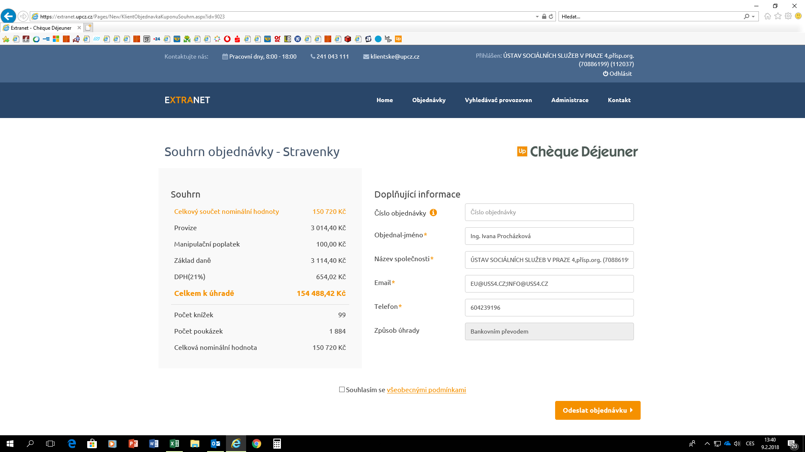

Dobrý den,
Vaše objednávka byla přijata a předána k dalšímu zpracování.
Společnost: ÚSTAV SOCIÁLNÍCH SLUŽEB V PRAZE 4,přísp.org.
Email: EU@USS4.CZ;INFO@USS4.CZ
Číslo objednávky: 5077420474-109046
Celková částka: 150,720.00 Kč
Stav objednávky můžete sledovat v po přihlášení v Přehledu objednávek.
Děkujeme za Vaši objednávku.
S pozdravem,
klientské oddělení
Up Česká republika s.r.o.
Zeleny pruh 1560/99 140 00 Praha 4
Tel : +420 241043111
Fax : +420 241043912

